СПЛАВЫ НА ОСНОВЕ ДВОЙНЫХ СИСТЕМ

ЦЕЛЬ РАБОТЫ
Научиться анализировать фазовые превращения при охлаждении сплавов двойных систем: твердых растворов, эвтектического типа; изображать схемы микроструктур сплавов.

ОСНОВНЫЕ ПОЛОЖЕНИЯ

Микроструктура сплава формируется в процессах кристаллизации расплава, фазовых превращений и структурных изменений в твердом состоянии, происходящих при литье, обработке давлением и термической обработке.
Несмотря на многообразие факторов, влияющих на формирование микроструктуры сплава, важнейшие ее особенности можно предсказать, используя диаграмму состояния, так как именно диаграмма состояния дает сведения о характере фазовых превращений и их последовательности при нагревании и охлаждении сплава. Вместе с тем следует помнить, что диаграмма состояния описывает фазовое состояние в равновесных условиях, а реальная структура сплава складывается во времени и в неравновесных условиях (при ускоренном охлаждении, при больших степенях пластической деформации и т.д.).
Далее приведены сведения о типичных структурах, которые необходимо знать, прежде чем приступить к изучению микростроения промышленных сплавов.
СИСТЕМА С НЕОГРАНИЧЕННОЙ РАСТВОРИМОСТЬЮ
КОМПОНЕНТОВ В ЖИДКОМ И ТВЕРДОМ СОСТОЯНИЯХ
Диаграмма состояния двойной системы с неограниченной растворимостью компонентов в жидком и твердом состояниях представлена на рис. 1.

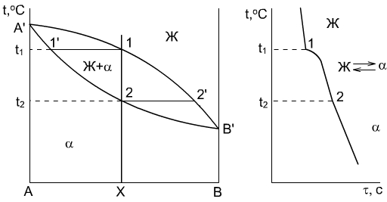
Рис. 1. Диаграмма состояния сплавов, компоненты которых полностью растворимы в жидком и твердом состоянии и кривая охлаждения сплава Х.
Верхнюю кривую на диаграмме называют линией ликвидуса. Выше этой линии все сплавы системы А-В однофазны и находятся в жидком состоянии (Ж). Нижнюю кривую диаграммы называют линией солидуса. При температурах ниже этой линии все сплавы однофазны и состоят из кристаллов α-раствора. В интервале температур между кривыми ликвидуса и солидуса, называемом интервалом кристаллизации, или интервалом плавления, все сплавы состоят из двух фаз: жидкости и кристаллов α-раствора.
Кривые ликвидуса и солидуса – это геометрическое место точек, отвечающих температурам начала и конца кристаллизации различных сплавов системы А-В. Кроме того , эти кривые отображают составы равновесных фаз (Ж и α) в различных сплавах и интервале их кристализации, т.е. изображают составы насыщенных один относительно другого жидких и твердых растворов.
Рассмотрим процесс кристаллизации сплава Х. При температуре выше t₁ (температура начала кристаллизации) этот сплав представляет собой ненасыщенный жидкий раствор. Как только температура сплава понизится с температуры t_{1,} жидкий раствор станет насыщенным относительно α -кристаллов и понижение температуры ниже t₁ приведет к выделению из жидкости состава точки 1 первичных кристаллов α-раствора состава точки 1´, расположенной на кривой солидуса. Составы жидкости и выпавших из нее α-кристаллов изменяются при понижении температуры от t₁ до t₂ в соответствии с кривыми ликвидуса и солидуса: жидкость – от точки 1 до точки 2´, α-кристалл – от точки 1´ до 2. Следовательно, в интервале кристаллизации в объемах сосуществующих фаз должна протекать выравнивающая диффузия. Рассмотренный процесс первичной кристаллизации сплава Х можно записать как:
$$Ж_{1−2^{'}}\vec{t_{1}−t_{2}}α_{1^{'}−2}$$
При температуре конца кристаллизации (t₂) последние следы жидкой фазы (состава точки 2’) исчезнут и сплав будет состоять из α-кристаллов (состава точки 2). При охлаждении от температуры t₂ до комнатной в сплаве не происходит фазовых превращений. После равновесной кристаллизации структура сплава Х будет состоять из кристаллов твердого раствора α, состав которых соответствует составу сплава (рис. 2). Зерна под микроскопом могут иметь неодинаковый цвет (более темный или более светлый), т.к. в сечении шлифа попадают различные кристаллографические плоскости по-разному ориентированные в пространстве кристаллов. Аналогичную структуру будут иметь все однофазные сплавы, а также чистые компоненты. Поэтому по структуре однофазного материала после равновесной кристаллизации нельзя определить что это: сплав, раствор или чистый металл. Форма и размеры зерен не являются специфическими для того или иного сплава, а зависят от условий кристаллизации.

Рис. 2. Схема структуры однофазного сплава Х.

ЭВТЕКТИЧЕСКОЕ ПРЕВРАЩЕНИЕ
При температуре t_{е} в системе А-В (рис. 3, 4) протекает эвтектическое превращение
$$Ж_{е}\vec{t_{e}}α_{a}+β_{b}$$
Это превращение происходит во всех сплавах, расположенных по составу между точками а и b. Горизонталь аb и точку е на этой горизонтали называют эвтектическими, а смесь кристаллов (α_{а} + β_{b}), которые выделяется из жидкости при эвтектической кристаллизации, – эвтектикой.
Кривые аа₁ и bb₁, показывающие как изменяется растворимость одного компонента в другом в твердом состоянии при понижении температур от эвтектической до комнатной, называют сольвусами α и β – твердых растворов.
Сплавы, расположенные левее точки е, называют доэвтектическими. Сплавы, расположенные правее точки е – заэвтектическими. Сплав, состава точки е, называют эвтектическим, или просто эвтектикой.

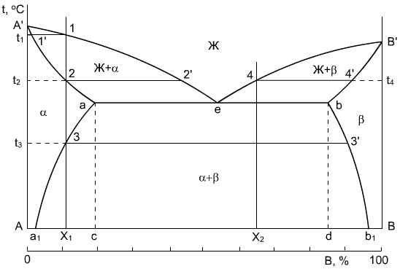
Рис. 3. Фазовая диаграмма состояния сплавов, компоненты которых ограничено растворимы в твердом состоянии и образуют эвтектику.

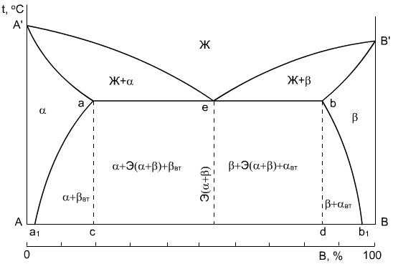
Рис. 4. Структурная диаграмма состояния сплавов, компоненты которых ограничено растворимы в твердом состоянии и образуют эвтектику.
Кристаллизация граничных α и β – растворов в сплавах, состав которых находится в интервале А-а₁ и В-b₁, протекает также, как сплав системы с неограниченной растворимостью компонентов в жидком и твердом состояниях. Эти сплавы однофазны, поэтому их структура аналогична структуре, представленной на рис. 2.
Сплавы, состав которых находится в интервалах а₁с и db₁, не претерпевают эвтектического превращения. Рассмотрим процессы фазовых превращений на примере сплава Х₁. В интервале температур t₁ – t₂ сплав Х₁ кристаллизуется как граничный α – твердый раствор, идет первичная кристаллизация.
$$Ж_{1−2^{'}}\vec{t_{1}−t_{2}}α_{1^{'}−2}$$
При охлаждении от температуры t₂ до температуры t₃ в нем не протекают никакие фазовые превращения. Как только фигуративная точка сплава окажется на кривой сольвуса аа₁, граничный α – раствор состава точки 3 станет насыщенным относительно граничного твердого раствора β состава точки 3´. Поэтому при дальнейшем понижении температуры от t₃ до комнатной из α – кристаллов, изменяющих свой состав по кривой 3а₁, выделяются вторичные кристаллы β – фазы, состав которых будет изменяться по кривой 3´ b₁.Этот процесс можно записать так:
$$α_{3−a_{1}}\vec{t_{3}−t_{\text{ком}}}β_{3^{'}−β_{1}}$$
При комнатной температуре кристаллы α -фазы состава а₁ окажутся в равновесии с кристаллами β состава b_{1.} Доля обеих фаз по правилу рычага измеряется отношением отрезков.
x₁b₁/a₁b₁(α) и a₁x₁/a₁b₁(β)
Под микроскопом в структуре сплава Х₁ можно увидеть кристаллы двух видов: первичные кристаллы α – раствора (основа сплава) и вторичные β –кристаллы. Вторичные выделения образуются по границам и внутри зерен исходной фазы α. Вторичные выделения обычно имеют пластинчатую или иглообразную форму, иногда они имеют вид тонких прослоек или компактных частиц, располагающихся по границам первичных зерен (рис. 5).
В сплаве Х₁ имеются две структурные составляющие первичные кристаллы α – фазы и вторичные кристаллы β. Под структурными составляющими в сплавах понимают такие самостоятельные элементы их микроструктуры, которые при рассмотрении под микроскопом имеют свое характерное однородное строение. Для сплава Х₁ понятие «структурная составляющая» и «фаза» совпадают, поскольку каждая из его структурных составляющих – это одновременно α или β – фаза.
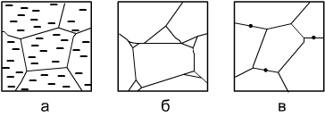
Рис. 5. Схемы структуры сплава Х₁ с вторичными выделениями пластинчатой формы (а), в виде тонких прослоек (б) или компактных частиц (в)
Более сложную структуру имеют до – и заэвтектические сплавы, в которых помимо первичных α – или β – кристаллов, выделяется эвтектика $Ж_{е}\vec{tе}α_{а}+β_{b}$, а при охлаждении в твердом состоянии в интервале температур от t_{е} до комнатной их α - и β - кристаллов выделяются вторичные кристаллы β - и α - кристаллы.
В заэвтектическом сплаве Х₂ процесс первичной кристаллизации пройдет по схеме:
$Ж_{4−е}\vec{t_{4}−t_{е}}β_{4^{'}−b}$.
Из оставшейся жидкости Ж_{е} выделяется эвтектика – смесь кристаллов (α_{а}+β_{b}), т. е. $Ж_{е}\vec{t_{е}}α_{а}+β_{b}$.
По окончании кристаллизации сплав Х₂ состоит из первичных кристаллов β_{b}, эвтектики (α_{а}+β_{b}). Так как при эвтектической температуре сплав Х₂ состоит из кристаллов предельно насыщенных α_{а}- и β_{b}-растворов, а с понижением температуры взаимная растворимость компонентов в твердом состоянии уменьшается, то при охлаждении до комнатной температуры их β –кристаллов (первичных и эвтектических) будут выделяться вторичные α –кристаллы, а из эвтектических α –кристаллов – соответственно вторичные β –кристаллы.
Возможные варианты микроструктуры сплава Х₂ показаны на рис. 6.
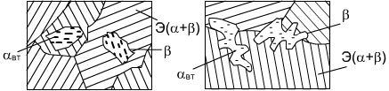
Рис. 6. Схемы структур заэвтектического сплава Х₂ с эвтектикой и первичными кристаллами в форме многогранников (а) и дендритов (б).
Первичные β – кристаллы могут иметь четкую огранку (рис. 6а) или дендритную форму (рис. 6б). Вокруг первичных β – кристаллов видна вторая структурная составляющая – эвтектика (α + β), имеющая пластинчатое или другое строение. Внутри первичных кристаллов β в небольшом количестве находится третья структурная составляющая – вторичные α –кристаллы. Выделения вторичных кристаллов в эвтектике незаметны, так как сама эвтектика достаточно дисперсная смесь двух видов кристаллов. Структура других заэвтектических сплавов аналогична разобранной. Различие состоит лишь в соотношении объемов в структурных составляющих.
СОДЕРЖАНИЕ ОТЧЕТА
- Название работы.
- Цель работы.
- Изображение диаграмм состояния двойных систем с нанесением ординат заданных сплавов.
- Кривые охлаждения этих сплавов.
- Схемы микроструктур сплавов.
- Выводы.
КОНТРОЛЬНЫЕ ВОПРОСЫ ДЛЯ САМОПРОВЕРКИ
- Опишите процесс первичной кристаллизации в сплавах – твердых растворах.
- Какова микроструктура однофазного сплава после равновесной кристаллизации?
- Как определить долю эвтектики и первичных кристаллов по диаграмме состояния?
- Что такое эвтектика? Какое строение она имеет?
- Какие структурные составляющие имеют до и заэвтектические сплавы?
- Какова возможная форма выделений вторичных кристаллов?

